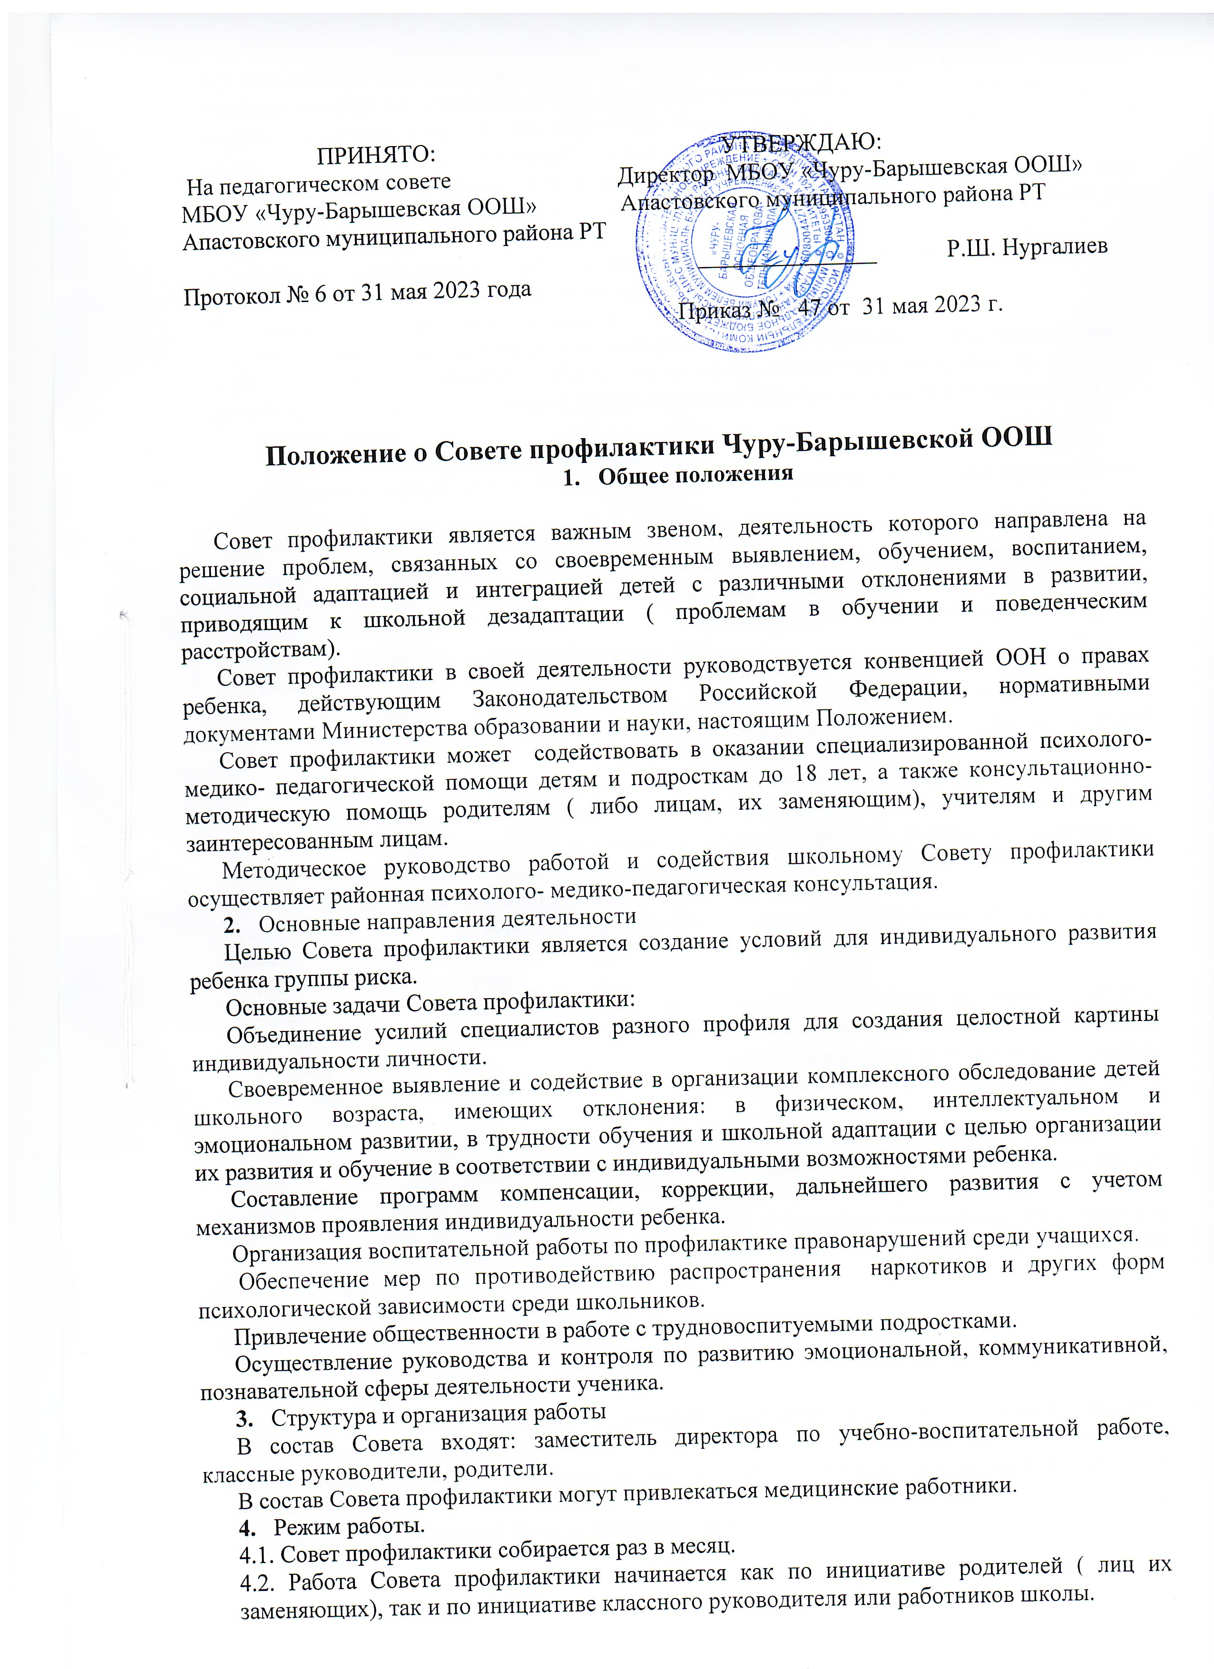

ПРИНЯТО: УТВЕРЖДАЮ:
На педагогическом совете Директор МБОУ «Чуру-Барышевская ООШ»
МБОУ «Чуру-Барышевская ООШ» Апастовского муниципального района РТ
Апастовского муниципального района РТ
_______________ Р.Ш. Нургалиев
Протокол № 6 от 31 мая 2023 года
Приказ № 47 от 31 мая 2023 г.

Положение о Совете профилактики Чуру-Барышевской ООШ
- Общее положения

Совет профилактики является важным звеном, деятельность которого направлена на решение проблем, связанных со своевременным выявлением, обучением, воспитанием, социальной адаптацией и интеграцией детей с различными отклонениями в развитии, приводящим к школьной дезадаптации ( проблемам в обучении и поведенческим расстройствам).
Совет профилактики в своей деятельности руководствуется конвенцией ООН о правах ребенка, действующим Законодательством Российской Федерации, нормативными документами Министерства образовании и науки, настоящим Положением.
Совет профилактики может содействовать в оказании специализированной психолого-медико- педагогической помощи детям и подросткам до 18 лет, а также консультационно- методическую помощь родителям ( либо лицам, их заменяющим), учителям и другим заинтересованным лицам.
Методическое руководство работой и содействия школьному Совету профилактики осуществляет районная психолого- медико-педагогическая консультация.
- Основные направления деятельности
Целью Совета профилактики является создание условий для индивидуального развития ребенка группы риска.
Основные задачи Совета профилактики:
Объединение усилий специалистов разного профиля для создания целостной картины индивидуальности личности.
Своевременное выявление и содействие в организации комплексного обследование детей школьного возраста, имеющих отклонения: в физическом, интеллектуальном и эмоциональном развитии, в трудности обучения и школьной адаптации с целью организации их развития и обучение в соответствии с индивидуальными возможностями ребенка.
Составление программ компенсации, коррекции, дальнейшего развития с учетом механизмов проявления индивидуальности ребенка.
Организация воспитательной работы по профилактике правонарушений среди учащихся.
Обеспечение мер по противодействию распространения наркотиков и других форм психологической зависимости среди школьников.
Привлечение общественности в работе с трудновоспитуемыми подростками.
Осуществление руководства и контроля по развитию эмоциональной, коммуникативной, познавательной сферы деятельности ученика.
- Структура и организация работы
В состав Совета входят: заместитель директора по учебно-воспитательной работе, классные руководители, родители.
В состав Совета профилактики могут привлекаться медицинские работники.
- Режим работы.
4.1. Совет профилактики собирается раз в месяц.
4.2. Работа Совета профилактики начинается как по инициативе родителей ( лиц их заменяющих), так и по инициативе классного руководителя или работников школы.
4.3 Основанием для приглашения учащихся на совет профилактики является пропуски учебных занятий без уважительной причины, неудовлетворительное поведение на уроках, нарушения дисциплины и другие нарушения Устава. Оценка «2» по предмету не является основанием для приглашения учащегося на Совет профилактики.
4.4 Работа Совета профилактики с детьми до 12 лет осуществляется в присутствии родителей ( лиц их заменяющих) . прием подростков старше 12 лет допускается без сопровождения родителей.
4.5 В случае необходимости обследования ребенка должно быть получено письменное разрешение родителей (лиц их заменяющих).
5. Функциональные обязанности членов Совета
5.1. Председатель Совета профилактики разрабатывает план работы Совета профилактики, подбор кадров, координирует работу, отслеживает выполнение программ по работе с детьми группы риска, обобщение и распространение опыта в данной сфере деятельности.
5.2. Члены Совета:
-анализируют причины наблюдаемых явлений;
-координируют усилия педагогического воздействия совместно с отрядом профилактики правонарушени
-приобщают родителей к решению поставленных задач;
-осуществляют профилактическую работу с целью формирования ответственности за соблюдение в школе психологических условий обеспечения полного личного и интеллектуального развития детей на каждом возрастном, этапе формирования у них способности к самовоспитанию и саморазвитию;
-организуют ежегодные медицинские осмотры учащихся;
-ведут учет заболеваемости и ежедневный контроль за организацией питания в школ, санитарным состоянием, за организацией и проведением уроков труда, физической культуры;
-проводят комплекс мер по выявлению нарушения социализации детей и подростков в семьях, неформальных объединениях в школе и в среде ее непосредственного влияния;
-оказывают помощь подросткам и семьям а решении проблем, связанных со школьной дезадаптацией, отклоняющимся поведением, влиянием негативной среды, для чего проводят исследования социальной концепции ребенка группы риска;
-непосредственно участвуют в проведении социально-педагогической адаптации и реабилитации ребенка.
5.3. Классный руководитель:
-индивидуальная работа: изучение ребенка, помощь в поиске позиции в классе, регулировка его отношений в классном коллективе, помощь в развитии интеллектуальных интересов через участие в системе дополнительного образования, помощь в преодолении трудностей в обучении, регулирование информационных (чтение, кино, видео) интересов ребенка;
-работа с классным коллективом: организация совместных творческих и коллективных дел, развитие культуры общения, организация развивающих мероприятий, выработка общественного мнения;
-выработка совместно с детьми правил общения в классном коллективе, оформление с привлечением родителей эстетической Среды классного коллектива, организация самообслуживания.
6. Формы работы
6.1. Заседание Совета профилактики.
6.2. Консультации в районной психолого-медико-педагогической службе.
7. Документация
7.1. Карта развития ребенка, в которой находятся все данные индивидуального обследования, заключение Совета профилактики, копии направлений во внешние организации, включая направления на районную психолого-медико-педагогическую комиссию.
7.2. Протоколы заседаний Совета профилактики.

ПРИНЯТО: УТВЕРЖДАЮ:
На педагогическом совете Директор МБОУ «Чуру-Барышевская ООШ»
МБОУ «Чуру-Барышевская ООШ» Апастовского муниципального района РТ
Апастовского муниципального района РТ
_______________ Р.Ш. Нургалиев
Протокол № 6 от 31 мая 2023 года
Приказ № 47 от 31 мая 2023 г.

ПОЛОЖЕНИЕ
ОБ ОТРЯДЕ ПРОФИЛАКТИКИ ПРАВОНАРУШЕНИЙ СРЕДИ НЕСОВЕРШЕННОЛЕТНИХ МБОУ «ЧУРУ - БАРЫШЕВСКАЯ ОСНОВНАЯ ОБЩЕОБРАЗОВАТЕЛЬНАЯ ШКОЛА» АПАСТОВСКОГО МУНИЦИПАЛЬНОГО РАЙОНА РЕСПУБЛИКИ ТАТАРСТАН

1. Общее положение

- Настоящим Положением регулируются отношения, возникающие в связи с участием учащихся Чуру – Барышевской основной общеобразовательной школы в работе по профилактике правонарушений среди учащихся.
- Отряд профилактики правонарушений среди несовершеннолетних (далее Отряд) является одной из форм самоуправления учащихся в деятельности учебного заведения.
- Отряд является добровольным формированием, образуемым учебным заведением для профилактики и пресечения правонарушений среди учащихся и молодежи.
- Отряд осуществляет свой деятельность на территории в соответствии учебного задания школы и на прилегающей к ней территории в соответствии с Уставом учебного заведения и руководствуется действующими федеральными и республиканскими законами, решениями Министерства по делам молодежи, спорту и труизму Республика Татарстан, Министерства внутренних дел Республика Татарстан, Министерства образования и наука Республики Татарстан и их органов. Республиканского цент молодежных (студенческих) формирований по охране общественного порядка «Форпост» и его органов.

2. Цели и задачи.
2.1. Цели:
2.2. Пропаганда правовых знаний среди несовершеннолетних.
2.3. Оказание правовой помощи несовершеннолетним, а также проведение мероприятий, направленных на борьбу с рапространением наркотических нравственной веществ.
2.4. Содействие государственных , общественным организациям в улучшении нравственной и криминальной обстановки в молодежной среде.
2.5. Задачи:
2.6. Организация профилактики правонарушений в молодежной среде.
2.7. Содействие развитию добровольного участия учащихся в деятельности учебного заведения по обеспечению внутреннего распорядка.
2.8. Взаимодействие с органами внутренних дел по вопросам предупреждения и пресечения правонарушений в молодежной среде.
2.9. Взаимодействие с Центром молодежных формирований по охране общественного порядка «ФОРПОС» Апастовского района (далее Центр), администрацией учебного заведения, с органами внутренних дел при организации поддержания общественного порядка во время проведения массовых мероприятий, организуемых государственными органами и учебными заведением.
3. Структура и руководящие органы.
3.1. Органы управления Отряда: общее собрание, заместитель директора школы по учебно - воспитательной работе – куратор от учебного заведения, командир, штаб, командиры отделения.
3.2. Общее руководство и контроль за деятельностью Отряда осуществляют кураторы от органов внутренних дел, Республиканский и территориальный цент молодежных формирований по охране общественного порядка «ФОРПОСТ» и заместитель руководителя учебного заведения по учебно – воспитательной работе.
3.3. Отряд состоит из штата и отделений, которые могут иметь различные направления деятельности, связанные с участием в поддержании внутреннего распорядка в учебном заведении.
3.5.Принятие и изменение Положения.
3.6. Избрание и освобождение командира, начальника штаба и заместителя командира Отряда.
3.7. Общее собрание Отряда является правомочным, если на нем присутствует более 50% членов Отряда.
3. Штаб Отряда как коллегиальный орган:
3.1.Разрабатывает мероприятия по обеспечению порядка в учебном здании и на прилегающей к нему территории.
3.2. Распределяет силы и средства Отряда согласно утвержденным планам.
3.3. Обобщает и распространяет опыт работы Отряда.
3.4. Знакомится с опытом работы аналогичных организаций, действующих в других регионах Республики Татарстан Российской Федерации.
3.5. Принимает решение по совершенствованию структуры Отряда.
3.6. Организует учебно-методическую работу среди членов Отряда.
3.7. Осуществляет взаимодействие с органами внутренних дел при организации поддержания общественного порядка.
3.8. Совместно с заместителем директора по учебно- воспитательной работе учебного заведения рассматривает вопросы материально- технического обеспечения, морального поощрения членов Отряда;
3.9 Несет ответственность за работу штаба и Отряда в целом. Командир Отряда назначается и освобождается общим собранием отряда по согласованию с Центром.

4. Порядок приема и исключения из Отряда.
4.1. В Отряд принимаются на добровольной основе молодые граждане Российской Федерации в возрасте не младше 14 лет, способные по своим физическим и моральным качествам выполнять поставленные перед Отрядом задачи.
4.2. Прием осуществляется в индивидуальном порядке на основании личного заявления вступающего. На вновь вступающего оформляется личное дело члена Отряда.
4.3. Исключение из Отряда производится по следующим основаниям:
4.4 Личное заявление члена отряда;
4.5. В связи с систематическим невыполнением требований настоящего Положения, должностных инструкций , решений общего собрания:
4.6. В случае совершения действий, порочащих часть и достоинство члена Отряда:
4.7. постановка на учет в лечебно- профилактических учреждениях по поводу психологического заболевания, наркомании, алкоголизма.
4.8. при отчислении( исключении) молодой гражданин обязан сдать удостоверение, форму установленного образца, а также другое имущество, полученное им в пользование.
4.9. Исключение производится общим собрание Отряда.
4. 10. О принятии или исключении доводится до сведения членов Отряда.

- Права и обязанности члена Отряда.
29. Член Отряда обязан:
29.1. Руководствоваться в своей деятельности Конституцией Российской Федерации, Конституцией Республики Татарстан, действующим федеральным, республиканским законодательством, постановлениями Министерства по делам молодежи, спорту и туризму Республики Татарстан, Министерства внутренних дел Республики Татарстан , Министерства образования и науки Республики Татарстан и их органов, решениями Республиканского центра молодежных ( студенческих) формирований по охране общественного порядка « ФОРПОСТ» и его органов, кураторов от правоохранительных органов, настоящим Положением, должностными инструкциями и решениями общего собрания Отряда.
29.2. активно участвовать в деятельности учебного заведения по поддержанию внутреннего порядка, в работе по предупреждению правонарушений и преступлений среди учащихся и молодежи.
29.3. В общении с гражданами проявлять корректность и выдержку.
29.4. Являться примером в учебе, быть, повышать свои правовые знания, специальную и физическую подготовку, изучать методы борьбы с правонарушениями.
29.5. При выполнении заданий четко выполнять приказы и требования представителей правоохранительных органов, а также командира и членов штаба.
29.6. В случае обращения граждан с сообщениями о событиях, угрожающих личной безопасности граждан, общественной безопасности, общественному порядку или при обнаружении указанных фактов непосредственно членом Отряда сообщить об этом в ближайший орган внутренних дел и принимать меры по спасению людей, пресечению преступлений или правонарушений.
29.7. Оказывать помощь, в том числе первую медицинскую, гражданам, пострадавшим от преступлений и несчастных случаев, а также находящимся в беспомощном состоянии.
30. Член Отряда имеет право:
30.1. Требовать от учащихся и молодых граждан соблюдения установленного общественного порядка.
30.3. Применять приемы самозащиты в соответствии с действующим законодательством.

6. Меры морального и материального стимулирования

31. К члену Отряда за активную работу могут быть применены следующие меры поощрения:
- объявление благодарности;
- награждение почетной грамотой;
31. К члену Отряда могут быть применены следующие меры взыскания:
- замечание;
- выговор;
- строгий выговор;
- отстранение от должности.

7.Порядок взаимодействия с правоохранительными органами

7.1.Взаимодействие Отряда учебного заведения с правоохранительными органами осуществляется через участие представителей Отдела внутренних дел Апастовского района в работе штаба Отряда и закреплении куратора от органов внутренних дел.
7.2.При решении вопросов, находящихся в компетенции районных, республиканских органов милиции, куратор из числа офицеров органов внутренних дел и командир Отряда согласовывают свои действия. При проведении совместных мероприятий Отряд подчиняется представителям органов внутренних дел.

